1. Thresholding

O processo de binarização da imagem, também chamado de thresholding, consiste em transformar a imagem que inicialmente se encontra em escala de cinza com 256 tons diferentes para uma imagem com apenas dois tons: preto e branco, representados por 0 ou 255. Essa etapa é utilizada para definir claramente as fronteiras dos caracteres na imagem para serem analisadas pela etapa de extração de características.
Para transformar uma imagem monocromática de 256 tons de cinza em binária podem ser utilizadas técnicas de thresholding global e adaptativo.

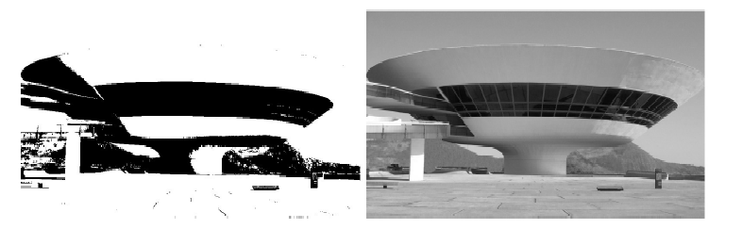
Figura 1: Exemplo de imagem binária

1.1. Thresholding Global

Thresholding global é um algoritmo simples que depende de um único parâmetro denominado limiar. O limiar é um valor de intensidade de pixel utilizado como base de comparação. Sendo assim, em uma imagem monocromática de 256 tons de cinza, todo valor de pixel da imagem de entrada que se encontra abaixo do limiar é tido como 0 e todo valor acima do limiar é tido como 255 na imagem resultante.
Tendo p como valor de pixel original e t como limiar, o novo valor de pixel computado é:
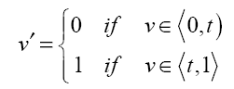(substituir a figura)
Uma da formas de se obter o valor do limiar t é através de uma inspeção visual do histograma da imagem.
Uma vez que o limiar é utilizado para toda a imagem, o thresholding global pode falhar algumas vezes. No caso de imagens com diferenças de iluminação ou parcialmente sombreadas, informações que não pertencem ao plano de fundo podem ser apagadas. A figura 2 mostra um exemplo de aplicação de thresholding global com imagens sombreadas.

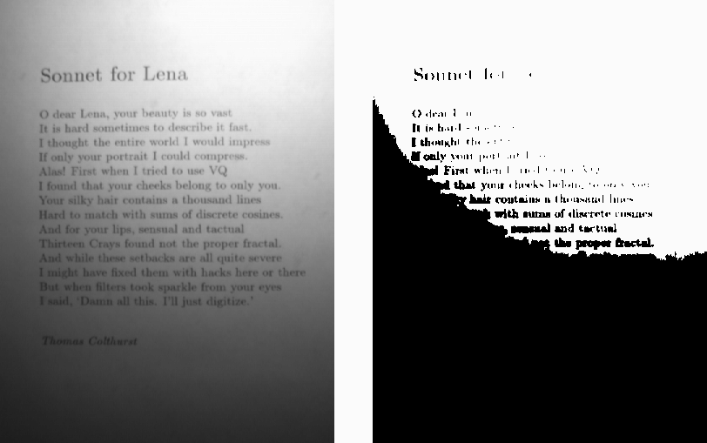

Figura 2: imagem original (à direita) e imagem binarizada com thresholding global (à esquerda).
Nesses casos, a melhor opção seria utilizar a técnica de thresholding adaptativo que será explicada na próxima sessão.

1.2 Thresholding Adaptativo

No caso de imagens parcialmente sombreadas ou não uniformemente iluminadas, o algoritmo de thresholding global devido à utilização de um único limiar para a imagem inteira, que pode causar o efeito apresentado na Figura 2. O algoritmo de thresholding adaptativo resolve esse problema calculando o limiar para cada pixel da imagem com base na sua vizinhança. Há duas abordagens principais de thresholding adaptativo: Chow e Kaneko e thresholding local.

Abordagem Chow e Kaneko

Esse método, assim como o de thresholding local, se baseia na teoria de que regiões menores da imagem têm maior probabilidade de possuírem uma iluminação aproximadamente uniforme. Com isso, o método de Chow e Kaneko divide a imagem em um vetor de sub-imagens sobrepostas e então encontra o limiar ótimo para cada sub-imagem através da análise de seus histogramas. O limiar para cada pixel é encontrado interpolando os resultados extraídos das sub-imagens. Apesar de gerar resultados satisfatórios, o método de Chow e Kaneko possui um alto custo computacional. Na Figura 3 é mostrado como o limiar de uma subimagem é localizado e a posterior interpolação dos valores para encontrar o limiar de cada pixel na subimagem.

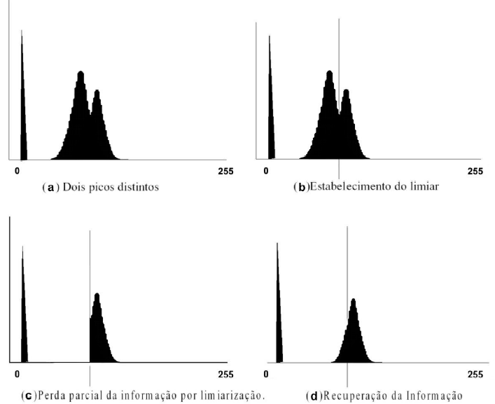

Figura 3: localização do limiar segundo o método de Chow e Kaneko.

Thresholding Local

A segunda forma de encontrar o limiar de cada pixel é uma inspeção estatística da sua vizinhança, levando em consideração que os vizinhos de um pixel tendem a possuir maior chance de ter uma iluminação mais uniforme. No método de thresholding local, o limiar de um pixel é definido com base nos valores de um número predeterminado de vizinhos do mesmo. Dessa forma, aplica-se uma operação estatística nos valores da vizinhança de um pixel a fim de obter o seu limiar T. Essas operações podem ser:
- T = média da vizinhança
- T = mediana da vizinhança
- T = média dos valores mínimo e máximo da vizinhança

Na figura 4 é apresentado o código do algoritmo de thresholding local, implementado no toolkit horus, utilizando a média entre os valores da vizinhança.

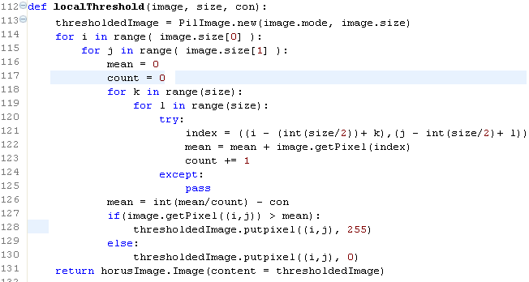

Figura 4: código do método de thresholding local.
No código da Figura 4 os parâmetros passados são: a imagem (image), o tamanho da vizinhança (size) e uma constante que é subtraída da média (con).

Na figura 5 é apresentado o resultado da binarização com o algoritmo de thresholding local, utilizando uma vizinhança 7x7 com um valor de constante igual a 7 (size = 7 e con = 7).

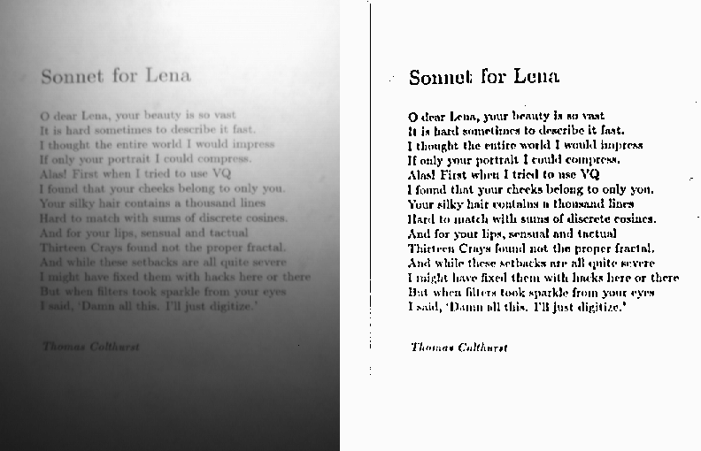

Figura 5: imagem original (à direita) e imagem binarizada com thresholding local (à esquerda).

